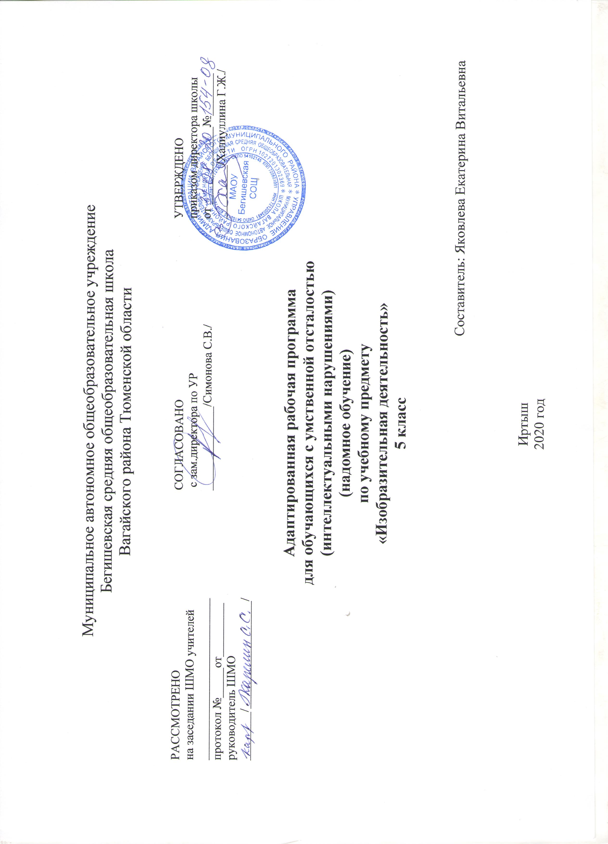

1.Пояснительная записка.
Рабочая программа по коррекционному курсу «Изобразительная деятельность» разработана на основе:
-ФГОС образования обучающихся с умственной отсталостью: приказ Минобрнауки РФ от 19.12.2014 №1599.
- Адаптированной основной общеобразовательной программы для обучающихся с умственной отсталостью (интеллектуальными
нарушениями) вариант 2.
Изобразительная деятельность занимает важное место в работе с ребенком с умеренной, тяжелой, глубокой умственной отсталостью, с ТМНР. Вместе с формированием умений и навыков изобразительной деятельности у ребенка воспитывается эмоциональное отношение к миру, формируются восприятия, воображение, память, зрительно-двигательная координация. На занятиях по аппликации, лепке. Многообразие используемых в изобразительной деятельности материалов и техник позволяет включать в этот вид деятельности всех детей без исключения. Несмотря на то, что некоторые дети с ДЦП не могут использовать приемы захвата кисти, карандаша, они могут создать сюжет изображения, отпечатывая картинки штампами или выдувая краску через блопен на трафарет. Разнообразие используемых техник делает работы детей выразительнее, богаче по содержанию, доставляет им много положительных эмоций.
Целью обучения изобразительной деятельности является формирование умений изображать предметы и объекты окружающей действительности художественными средствами.
Основные задачи:
• развитие интереса к изобразительной деятельности,
• формирование умений пользоваться инструментами,
• обучение доступным приемам работы с различными материалами,
• обучение изображению(изготовлению) отдельных элементов,
• развитие художественно-творческих способностей.
2. Общая характеристика учебного предмета.
Изобразительная деятельность занимает важное место в работе с ребенком с умеренной, тяжелой, глубокой умственной отсталостью, с ТМНР. Вместе с формированием умений и навыков изобразительной деятельности у ребенка воспитывается эмоциональное отношение к миру, формируются восприятия, воображение, память, зрительно-двигательная координация. На занятиях по аппликации, лепке, рисованию дети имеют возможность выразить себя как личность, проявить интерес к деятельности или к предмету изображения, доступными для них способами осуществить выбор изобразительных средств. Многообразие используемых в изобразительной деятельности материалов и техник позволяет включать в этот вид деятельности всех детей без исключения. Несмотря на то, что некоторые дети с ДЦП не могут использовать приемы захвата кисти, карандаша, они могут создать сюжет изображения, отпечатывая картинки штампами или выдувая краску через блопен на трафарет. Разнообразие используемых техник делает работы детей выразительнее, богаче по содержанию, доставляет им много положительных эмоций.
Программа по изобразительной деятельности включает три раздела: «Лепка», «Рисование», «Аппликация». Во время занятий изобразительной деятельностью необходимо вызывать у ребенка положительную эмоциональную реакцию, поддерживать и стимулировать его творческие устремления, развивать самостоятельность. Ребенок обучается уважительному отношению к своим работам, оформляя их в рамы, участвуя в выставках, творческих показах. Ему важно видеть и знать, что результаты его творческой деятельности полезны и нужны другим людям. Это делает жизнь ребенка интереснее и ярче, способствует его самореализации, формирует чувство собственного достоинства. Сформированные на занятиях изобразительной деятельности умения и навыки необходимо применять в последующей трудовой деятельности, например, при изготовлении полиграфических и керамических изделий, изделий в технике батик, календарей, блокнотов и др.
3.Описание места учебного предмета в учебном плане.
Предмет «Изобразительная деятельность» входит в предметную область «Искусство». На изучение учебного предмета «Изобразительная деятельность» отводится 3 часа в неделю, 34 учебные недели (102 часа в год).
Учебный план
Предмет | часов  в неделю | 1ч | 2ч | 3ч | 4ч | год
Изобразительная  деятельность | 3 | 24 | 24 | 30 | 24 | 102
4.Личностные и предметные результаты освоения учебного предмета.
В структуре планируемых результатов ведущее место принадлежит личностным результатам, поскольку именно они обеспечивают овладение комплексом социальных (жизненных) компетенций, необходимых для достижения основной цели современного образования- введения обучающихся с умственной отсталостью (интеллектуальными нарушениями) в культуру, овладение ими социокультурным опытом.
Личностные результаты освоения программы по изобразительной деятельности включают индивидуально-личностные качества и социальные (жизненные) компетенции обучающегося, социально значимые ценностные установки.
Предметные результаты освоения программы включают освоенные обучающимися знания и умения, специфичные для каждой образовательной области, готовность их применения. Предметные результаты обучающихся с умственной отсталостью не являются основным критерием при принятии решения о переводе обучающегося в следующий класс, но рассматриваются как одна из составляющих при оценке итоговых достижений.
АООП определяет два уровня овладения предметными результатами: минимальный и достаточный.
Достаточный уровень освоения предметных результатов не является обязательным для всех обучающихся.
Минимальный уровень является обязательным для всех обучающихся с умственной отсталостью. Отсутствие достижения этого уровня по отдельным предметам не является препятствием к продолжению образования по данному варианту программы. В случае если обучающийся не достигает минимального уровня овладения по всем или большинству учебных предметов, то по рекомендации медико-психолого-педагогической комиссии и с согласия родителей (законных представителей) образовательная организация может перевести обучающегося на обучение по специальной индивидуальной программе развития.
Минимальный и достаточный уровни освоения программы по изобразительной деятельности:
Минимальный уровень:
- Организовывать свое рабочее место, правильно сидеть за партой, правильно держать тетрадь для рисования и карандаш.
- Выполняя рисунки, использовать только одну сторону листа.
- Обводить карандашом шаблоны несложной формы, соединять точки, проводить от руки вертикальные, горизонтальные, наклонные, округлые линии.
- Ориентироваться на плоскости листа бумаги.
- Закрашивать рисунок цветными карандашами, соблюдая контуры рисунка и направление штрихов ( сверху вниз, слева направо, наискось).
- Различать и называть цвета.
- Узнавать и показывать основные геометрические фигуры и тела.
Достаточный уровень:
- Передавать в рисунках основную форму предметов, устанавливать ее сходство с известными геометрическими формами с помощью учителя.
- Узнавать и различать в иллюстрациях изображения предметов, животных, растений, известных детям из ближайшего окружения, сравнивать их между собой.
Планируемые (возможные) результаты освоения учебного предмета «Изобразительная деятельность».
1) Освоение доступных средств изобразительной деятельности: лепка, аппликация, рисование.
- Интерес к доступным видам изобразительной деятельности.
- Умение использовать инструменты и материалы в процессе доступной изобразительной деятельности (лепка, рисование, аппликация).
2) Способность к самостоятельной изобразительной деятельности.
- Положительные эмоциональные реакции (удовольствие, радость) в процессе изобразительной деятельности.
- Умение выражать свое отношение к результатам собственной и чужой творческой деятельности.
3) Готовность к участию в совместных мероприятиях.
- Готовность к взаимодействию в творческой деятельности совместно со сверстниками, взрослыми.
5.Содержание учебного предмета.
Программа по изобразительной деятельности включает разделы:
- «Лепка»,
- «Аппликация»,
- «Рисование».
Во время занятий изобразительной деятельностью необходимо вызывать ребенка положительную эмоциональную реакцию, поддерживать и стимулировать его творческие устремления, развивать самостоятельность. Ребенок обучается уважительному отношению к своим работам, оформляя их в рамы, участвуя в выставках, творческих показах. Ему важно видеть и знать, что результаты его творческой деятельности полезны и нужны другим людям. Это делает жизнь ребенка интереснее и ярче, способствует его самореализации, формирует чувство собственного достоинства. Далее навыки изобразительной деятельности применяются на уроках профильного труда при изготовлении изделий из керамики, полиграфической, ткацкой, швейной и другой продукции.
6.Материально – техническое обеспечение.
Материально-техническое оснащение учебного предмета «Изобразительная деятельность» предусматривает:
-наборы инструментов для занятий изобразительной деятельностью, включающие кисти, ножницы (специализированные, для фигурного вырезания, для левой руки и др.), шило, коврики, фигурные перфораторы, стеки, индивидуальные доски, пластиковые подложки и т.д.;
-натуральные объекты, изображения (картинки, фотографии, пиктограммы) готовых изделий и операций по их изготовлению;
-репродукции картин; изделия из глины; альбомы с демонстрационными материалами, составленными в соответствии с содержанием
учебной программы; рабочие альбомы (тетради) с материалом для раскрашивания, вырезания, наклеивания, рисования; видеофильмы,
презентации, аудиозаписи; оборудование: мольберты, планшеты, музыкальный центр, компьютер, проекционное оборудование;
-стеллажи для наглядных пособий, изделий, для хранения бумаги и работ учащихся и др.;
-магнитная доска;
-расходные материалы для ИЗО: клей, бумага (цветная, папиросная, цветной ватман и др.), карандаши (простые, цветные), мелки (пастель, восковые и др.), фломастеры, маркеры, краски (акварель, гуашь, акриловые краски), бумага разных размеров для рисования; пластичные материалы (пластилин, соленое тесто, пластичная масса, глина) и др.

